Verificare electrică solenoizi electrovane
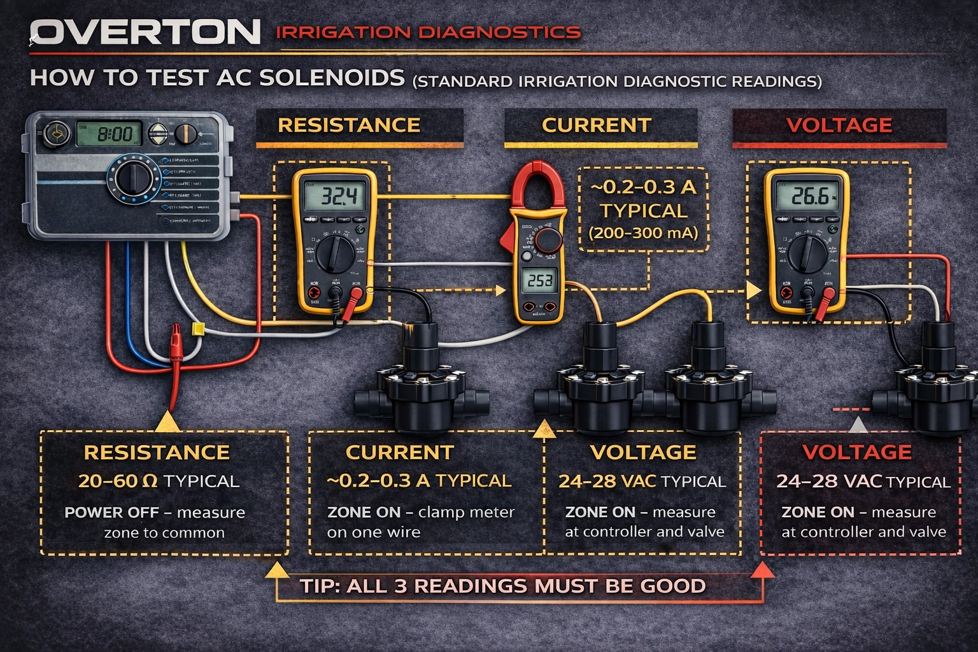
Ce înseamnă, de fapt, aceste citiri?
Rezistența nominală a solenoidului trebuie să fie între 20 și 60 Ω.
Cum se verifică dacă bobina solenoidului este sănătoasă.
Pasul 1 Alimentarea controlerului
Pasul 2 Verificarea între firul zonei și firul comun
Dacă sunt 20-60 ohmi, bobina este bună.
Dacă este mult mai jos = bobină este scurtcircuită.
Dacă este mult mai sus = firul este rupt (întrerupt), lipit rău sau solenoid mort.
Chiar dacă curentul este bun (0,2-0,3 amperi), posibil ca voltajul să nu fie cel corespunzător, în acest caz controlerul furnizează tensiunea și amperajul necesar dar sunt probleme la îmbinarea cablurilor.
Notă rapidă Regula simplă pe care o folosesc toți:
Rezistența îți spune dacă ar trebui să funcționeze.
Voltajul îți spune dacă există energie.
Curentul îți spune dacă chiar funcționează.

